臺北市萬華區西園國小九十九學年度第二學期
一年級學校特色課程架構圖
健康促進
安全
地圖
上下學途中
平安
回家的路
安 全 地 圖
1.安全地圖
遊戲
2.避開危險
平安回家
1.認識上下學
途中危險事物
2.應變的方法
1.學校地圖
2.安全地圖

臺北市萬華區西園國民小學九十九學年度第二學期
一年級學校特色課程計畫
編寫者：邱璐瑜、鄭瑩臻、蘇宏源、余秋花、尤美慧、謝芷媞
日期 | 100.03-100.03 |  |  | 主題名稱 | 安全地圖 | 教學節數 |  |  | 2
理念
由於少子化的現象，第一學期的小一上學時大多是由父母接送，只有少數是跟著兄姐一起步行到校。經過一學期的適應，孩子已逐漸成長，父母也慢慢鼓勵孩子獨立，開始學習跟同學結伴上下學。
上下學途中，有安全走廊，也有多叉路口，偶爾也會遇到施工地點。為了讓孩子能提高警覺，預防自己陷入危險情境，並能隨時做好緊急應變的準備，因此，設計本課程，引導孩子注意安全，能夠分辨社區中有哪些安全的場所，了解上下學途中有哪些不可靠近的地方。期盼孩子能在自由的天地裡，快樂平安的學習與成長。
教 學 目 標
1.注意上下學的安全。
2.預防自己陷入危險的狀況。
相對應能力指標  或學習目標 |  |  | 5-1-1 分辨日常生活情境的安全與不安全。  5-1-2 說明並演練促進個人及他人生活安全的方法。
議題融入 |  |  | 環境教育
學校願景 |  |  | 健康
單元活動 |  | 教學概要或重點 |  |  |  |  | 節數安排 | 評量方式
 |  | 【活動一】上下學途中  1.請兒童回想並發表在上下學曾經看過或經歷過的危險事件。  例如：車禍、遇到危險的人物（暴露狂、意圖不明者……）、危  險場所（工地、偏僻街巷……）等。  2.請兒童發表如果遇到這些事情時，該怎麼做比較好？上下學途中  除了行路安全外，還應該注意哪些事？  【活動二】安全地圖  1.將學校的區域簡圖貼在黑板上。  2.師生共同完成詳圖。  3.教師說明，上下學途中除了要避開危險，還要注意人身安全，如  果遇到緊急情況，可以向導護老師、愛心媽媽和附近的導護商店  求助。  【活動三】平安回家的路  1.請兒童利用學習單的圖，進行遊戲。  遇到危險的情境，例如：走到暗巷、脫隊到公園玩、在玩險的工  地玩耍，依規定後退一格。  2.先抵達終點者獲勝。  3.歸納重點：避開危險，平安回家。 |  |  |  |  | 2 | 1.提問回  答  2.操作學  習  1.提問回  答  2.操作學  習  1.提問回  答  2.操作學  習

附件一：
西園國小地圖
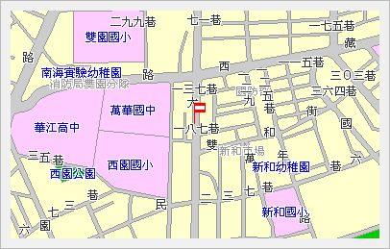
附件二：學習單
安全地圖
一年 班 號 姓名
放學了，要怎麼走才能平安的回到家呢？
兩人猜拳，贏的前進2格，輸的前進1格，如果進入危險地區，要退1格，看誰先回到家。

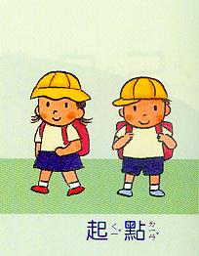 |  | 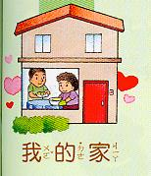 | 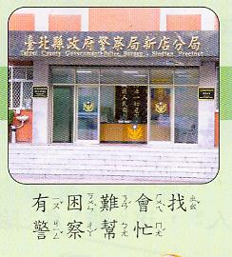
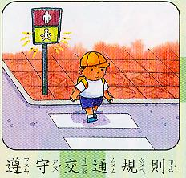 | 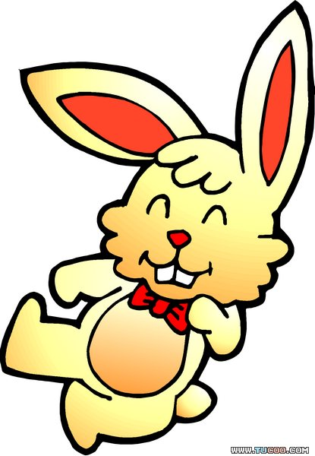快快樂樂出門，  平平安安回家！ |  | 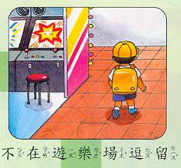
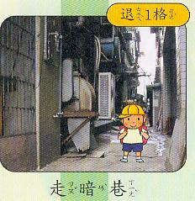 |  |  | 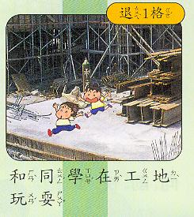
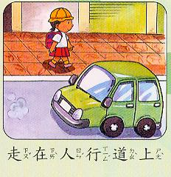 | 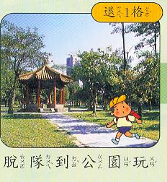 | 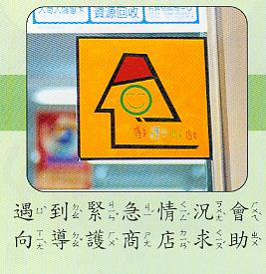 | 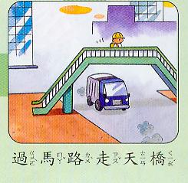
臺北市西園國民小學校本位課程評鑑表【93/12/22課發會通過】
＊受評學年度：（99）學年度 第二學期 ＊任教年級：（一）＊學校本位課程主題：健康促進
發展階段 | 評鑑規準 | 評 鑑 指 標 | 量化結果  （請打ˇ） |  |  |  |  | 質性描述  （請您依指標之達成程度或相關意見詳細敘述於此欄內） | 備  註  欄
發展階段 | 評鑑規準 | 評 鑑 指 標 | 5 | 4 | 3 | 2 | 1 | 質性描述  （請您依指標之達成程度或相關意見詳細敘述於此欄內） | 備  註  欄
壹  、  課  程  設  計  階  段 | 一、  團隊合作 | １．課程與教學設計兼顧由上而下、由下而上與平行模式（老師與行政、老師與老師、老師與學生、學校與家長能雙向互動）。 |  | ˇ
壹  、  課  程  設  計  階  段 | 一、  團隊合作 | ２．行政與行政、行政與教師、社區與學校之間，能充分謀合提供支援與服務。 | ˇ
壹  、  課  程  設  計  階  段 | 一、  團隊合作 | ３．依教師專長或年級屬性組成教學團隊，教學團隊能發揮協同合作機制。 | ˇ
壹  、  課  程  設  計  階  段 | 一、  團隊合作 | ４．教學群合作發表教學或研究成果，透過彼此觀摩與經驗分享，提昇教師專業知能。 |  | ˇ
壹  、  課  程  設  計  階  段 | 一、  團隊合作 | ５．晨光教學、校外教學與各種活動課程，親師能充分合作。 | ˇ
壹  、  課  程  設  計  階  段 | 二、  縱向銜接 | ６．依據課程發展螺旋式模式設計課程，一至六年級能縱向連貫與銜接。 | ˇ
壹  、  課  程  設  計  階  段 | 二、  縱向銜接 | ７．依據教科書評選辦法選用適切之教材，並能敘明選擇理由。 | ˇ
壹  、  課  程  設  計  階  段 | 二、  縱向銜接 | ８．課程設計能確實緊扣課程綱要各階段能力指標。 |  | ˇ
壹  、  課  程  設  計  階  段 | 二、  縱向銜接 | ９．能根據同一條能力指標之多重描述，再發展多個細項子標。 |  | ˇ
壹  、  課  程  設  計  階  段 | 二、  縱向銜接 | １０．課程設計之內容能符合學生程度。 |  | ˇ
壹  、  課  程  設  計  階  段 | 二、  縱向銜接 | １１．課程設計之份量與學習節數相符。 | ˇ
壹  、  課  程  設  計  階  段 | 三、  橫向統整 | １２．課程與教學設計具有領域內統整的概念與作法。 | ˇ
壹  、  課  程  設  計  階  段 | 三、  橫向統整 | １３．課程與教學設計具備跨學科統整之概念與作法。 |  | ˇ
壹  、  課  程  設  計  階  段 | 三、  橫向統整 | １４．主題課程設計具有專業理念與組織架構，提供知識性、經驗性及社會化之統整學習。 |  | ˇ

